Федеральное государственное автономное образовательное учреждение высшего образования

«МОСКОВСКИЙ ПОЛИТЕХНИЧЕСКИЙ УНИВЕРСИТЕТ»

Факультет информационных технологий  
Кафедра «Информатика и информационные технологии»

Направление подготовки/ специальность: 09.03.02 «Информационные системы и технологии»

ОТЧЕТ

по проектной практике

Студент: Манжиков Владимир Станиславович, Храмцов Максим Александрович

Группа: 241-339

Место прохождения практики: Московский Политех, кафедра «Информатика и информационные технологии»

Отчет принят с оценкой _______________ Дата ________________________

Руководитель практики: Рябчикова Анна Валерьевна

Москва 2025

ОГЛАВЛЕНИЕ

ВВЕДЕНИЕ

1. Общая информация о проекте:

* Название проекта
* Цели и задачи проекта

1. Общая характеристика деятельности организации *(заказчика проекта)*

* Наименование заказчика
* Организационная структура
* Описание деятельности

1. Описание задания по проектной практике
2. Описание достигнутых результатов по проектной практике

ЗАКЛЮЧЕНИЕ

СПИСОК ИСПОЛЬЗОВАННОЙ ЛИТЕРАТУРЫ

ПРИЛОЖЕНИЯ

**ОТЧЁТ**

**по итогам выполнения проектной практики**

Ссылка на гитхаб: <https://github.com/NekoNoRyu/Practice2>

Ссылка на сайт: <https://nekonoryu.github.io/Practice2/>

Ссылка на бота: <https://t.me/GoeGrevBot>

**ВВЕДЕНИЕ**

В современном цифровом мире растёт потребность в доступных и эффективных инструментах для повышения финансовой грамотности. Традиционные методы обучения часто кажутся сложными и неинтересными для широкой аудитории. Данный проект направлен на решение этой проблемы путём создания инновационного образовательного продукта, который использует геймификацию и персонализацию для вовлечения пользователей в процесс изучения финансов.

Проектная работа заключалась в создании комплексного цифрового решения, состоящего из интерактивного Telegram-бота, базы данных для хранения информации, а также сопроводительного веб-сайта и полного пакета документации.

**1. Общая информация о проекте**

**1.1. Название проекта**

«ProgrevTech: Интерактивная образовательная платформа на базе Telegram»

**1.2. Цели и задачи проекта**

**Цель проекта:** Повышение уровня финансовой грамотности пользователей через геймифицированный и персонализированный подход на платформе Telegram.

**Задачи проекта:**

1. **Разработать Telegram-бота** (@GoeGrevBot), способного проводить тестирование пользователей для определения их финансового психотипа.
2. **Реализовать систему сегментации** пользователей на четыре категории: «Серая масса», «Гой», «Средний класс», «Будущий миллионер».
3. **Создать уникальный контент** для каждой категории, включая:
   * Рекомендации (книги, статьи) для начального уровня.
   * Дополнительные тесты и викторины для среднего уровня.
   * Интерактивную текстовую новеллу для развития навыков принятия решений.
4. **Спроектировать и внедрить базу данных** на PostgreSQL для хранения пользовательских данных, результатов тестов и контента.
5. **Интегрировать партнёрские реферальные ссылки** в качестве инструмента монетизации и логического шага для пользователей, готовых к практическим действиям.
6. **Создать многостраничный веб-сайт** для презентации проекта, его команды и результатов работы.
7. **Подготовить техническое описание.**

**2. Общая характеристика деятельности организации (заказчика проекта)**

**2.1. Наименование заказчика**

Проект выполнялся в рамках внутренней инициативы проектной группы как самостоятельный образовательный стартап.

**2.2. Организационная структура**

Проектная команда состояла из двух ключевых специалистов:

* **Манжиков Владимир** — ведущий разработчик и архитектор контента.
* **Храмцов Максим** — Frontend-разработчик и менеджер проекта.

**2.3. Описание деятельности**

Деятельность проектной группы была сфокусирована на разработке и запуске цифровых образовательных продуктов (EdTech). Основная компетенция — создание интерактивных инструментов с элементами геймификации для упрощения восприятия сложных тем, таких как финансы, инвестиции и управление личным капиталом.

**3. Описание задания по проектной практике**

Задание по проектной практике заключалось в полной разработке и запуске MVP (минимально жизнеспособного продукта) «ProgrevTech». Работа была разделена на два основных блока:

**Блок 1: Программная разработка и контент (Исполнитель: Владимир Манжиков)**

* Написание серверной логики Telegram-бота на языке Python с использованием асинхронного фреймворка Aiogram 3.
* Проектирование схемы и настройка базы данных PostgreSQL.
* Реализация машины состояний (FSM) для управления сложными многошаговыми сценариями (тесты, новелла).
* Создание всего текстового наполнения: вопросы для тестов, система оценки, сценарий интерактивной новеллы, информационные сообщения.
* Интеграция с API Telegram и настройка развёртывания бота.

**Блок 2: Веб-представление и документация (Исполнитель: Максим Храмцов)**

* Разработка структуры и дизайна многостраничного презентационного веб-сайта.
* Вёрстка сайта с использованием HTML5 и CSS3, обеспечение полной адаптивности (mobile-first).
* Наполнение сайта контентом: описание проекта, команды, журнал разработки, полезные ресурсы.
* Подготовка технической документации, включающей в себя: описание архитектуры проекта, схемы БД, ключевых модулей кода.
* Составление итогового отчёта о проделанной работе.

**4. Описание достигнутых результатов по проектной практике**

По итогам проектной практики все поставленные цели и задачи были успешно выполнены. Были достигнуты следующие результаты:

1. **Создан и запущен полнофункциональный Telegram-бот @GoeGrevBot**. Бот успешно выполняет тестирование, сегментирует аудиторию и предоставляет персонализированный контент в соответствии с логикой проекта.
2. **Разработан и свёрстан адаптивный многостраничный веб-сайт**. Сайт полностью готов к публикации и выполняет свою функцию по презентации проекта.
3. **Спроектирована и развернута база данных PostgreSQL**. Она эффективно интегрирована с ботом и обеспечивает надёжное хранение данных.
4. **Подготовлен полный комплект проектной и отчётной документации**. Документы структурированы, информативны и готовы для передачи заказчику или использования для дальнейшего развития проекта.
5. **Проект доведен до стадии MVP**, готового к привлечению первых пользователей и сбору обратной связи.

**ЗАКЛЮЧЕНИЕ**

В ходе проектной практики был успешно создан комплексный цифровой продукт «ProgrevTech», который решает актуальную задачу повышения финансовой грамотности с помощью современных технологий. Проделанная работа продемонстрировала высокий уровень компетенций в области бэкенд- и фронтенд-разработки, управления проектами и создания контента.

Ценность выполненных задач для заказчика (проектной группы) заключается в получении готового к запуску MVP, который может служить как портфолио, так и основой для дальнейшего коммерческого развития. Проект имеет ясный потенциал для масштабирования: добавление нового контента, расширение партнёрских интеграций и внедрение аналитических инструментов для отслеживания прогресса пользователей.

**СПИСОК ИСПОЛЬЗОВАННОЙ ЛИТЕРАТУРЫ**

1. Официальная документация языка программирования Python 3. — URL: [https://docs.python.org/3/](https://www.google.com/url?sa=E&q=https%3A%2F%2Fdocs.python.org%2F3%2F)
2. Официальная документация фреймворка Aiogram 3. — URL: [https://docs.aiogram.dev/en/latest/](https://www.google.com/url?sa=E&q=https%3A%2F%2Fdocs.aiogram.dev%2Fen%2Flatest%2F)
3. Официальная документация СУБД PostgreSQL. — URL: [https://www.postgresql.org/docs/](https://www.google.com/url?sa=E&q=https%3A%2F%2Fwww.postgresql.org%2Fdocs%2F)
4. Справочник по HTML5. — URL: [https://developer.mozilla.org/ru/docs/Web/HTML](https://www.google.com/url?sa=E&q=https%3A%2F%2Fdeveloper.mozilla.org%2Fru%2Fdocs%2FWeb%2FHTML)
5. Справочник по CSS3. — URL: [https://developer.mozilla.org/ru/docs/Web/CSS](https://www.google.com/url?sa=E&q=https%3A%2F%2Fdeveloper.mozilla.org%2Fru%2Fdocs%2FWeb%2FCSS)
6. Хилл Н. Думай и богатей. — М.: Попурри, 2019. — 320 с.
7. Клейсон Д. Самый богатый человек в Вавилоне. — М.: Попурри, 2018. — 176 с.

**ПРИЛОЖЕНИЯ**

*Приложение А. Скриншоты интерфейса Telegram-бота.*

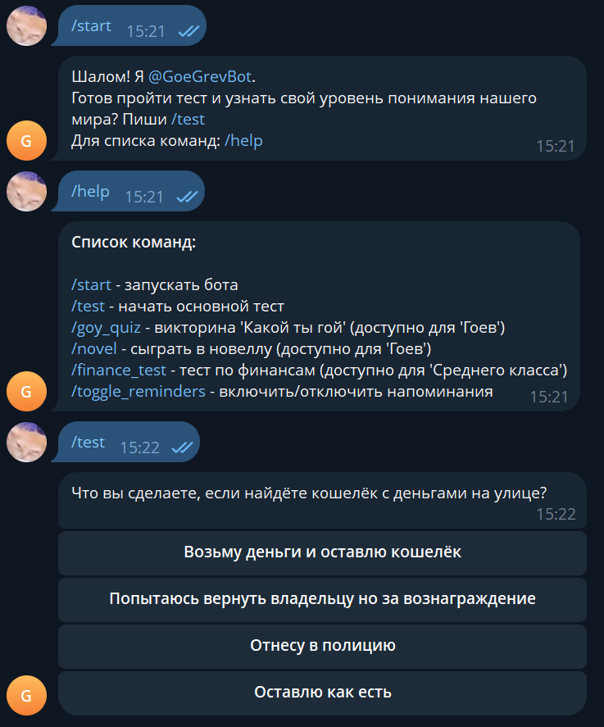

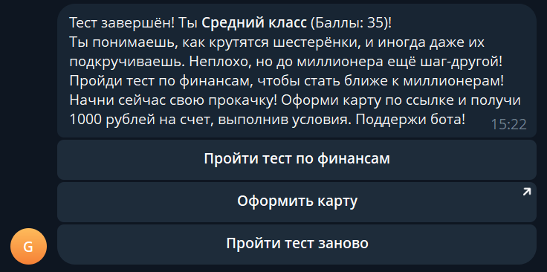  
*Приложение Б. Схема базы данных проекта.*

